УТВЕРЖДАЮ:
Директор ГАСУСО СО «Тавдинский ПНИ»
_____________ А.В.Холин
«15» мая 2025г.
ТЕХНИЧЕСКОЕ ЗАДАНИЕ
НА ПОСТАВКУ МОЮЩИХ, ЧИСТЯЩИХ И СРЕДСТВ ЛИЧНОЙ ГИГИЕНЫ
1. Заказчик: Государственное автономное стационарное учреждение социального обслуживания Свердловской области «Тавдинский психоневрологический интернат».
2. Место расположение Заказчика: Свердловская область, город Тавда, переулок Сельский, 9
3. Поставщик: определяется по результатам запроса котировок в электронной форме.
4. Источник финансирования: Средства бюджета
5. Предмет поставки: Моющие и чистящие средства.
6. Характеристика товара: Товар должен соответствовать требованиям, указанным в таблице:
№ | Наименование | Характеристики товара | Требования к размерам  и упаковке товара | Ед. изм. | Объем поставки
1 | Ерш с контейнером для унитаза  ( как образец)  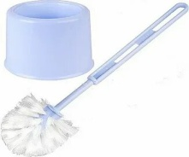 | Ершик на длинной ручке, предназначенный для внутренней обработки унитаза, изделия из качественного пластика с длинным синтетическим ворсом. Материал-пластик. Высота ручки ерша не менее 30 см., диаметр ворсистой части не менее 9 см. Цвет любой. |  | Шт. | 20
2 | Мочалка банная с ручками  (как образец)  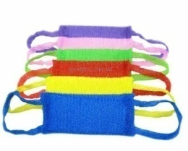 | Жесткая, двухсторонняя мочалка для тела.  Изготовлена из полипропиленовых нитей, с вытянутыми петлями. Не теряет цвет и форму в процессе эксплуатации. Отсутствует внутренняя вкладка из поролона. Подлежит санитарной обработке дезинфицирующими средствами.  Размер моющей поверхности не менее  (Д*Ш*В) 30см*14см* 2см  (без учета ручек)! | в индивидуальную упаковку | Шт. | 73
3 | Чистящий порошок  «Пемолюкс»  или эквивалент  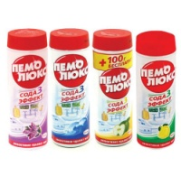 | Применяется для универсальной уборки помещений. Чистящий порошок предназначен для чистки различных фаянсовых, керамических, эмалированных и нержавеющих. Он эффективно удаляет пригоревший жир, известковый налет и другие трудно выводимые пятна, не оставляя царапин и следов.  Состав:>5% анионный ПАВ, отдушка; природный молотый мрамор, сода, сульфат натрия - не более 55, краситель.  Упаковка - пластиковая банка, с откидной крышкой. | Упаковка массой не менее 480 гр. | кг | 24,48
4 | Мыло хозяйственное  (как образец)  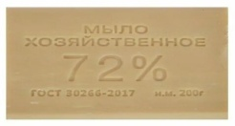 | Мыло применимо для санитарно-гигиенических процедур и стирки изделий из всех типов ткани. Обладает антибактериальными свойствами. Возможно добавление отдушки.  Состав: мыльная основа животного жира, натрий едкий гранулированный, питьевая вода. Содержит не менее 72% жирных кислот. ГОСТ 30266-2017 | Масса куска 200-300 грамм. Упаковка -пленка | кг | 45,9
5 | Универсальное моющее средство  «Прогресс М30»  или эквивалент  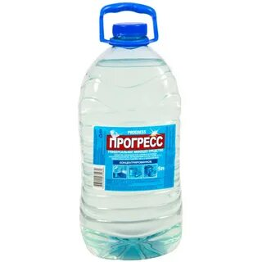 | Средство для мытья полов, стен и различных поверхностей из кафеля, пластика, дерева, линолеума. Обладает хорошим обезжиривающим и моющим действием.  Внешний вид: однородная прозрачная бесцветная или окрашенная в желтый цвет жидкость повышенной вязкости.  Состав:> 30% очищенная вода, 5-15% оптимизированная смесь анионных ПАВ, <5% модификатор реологии, <5% консервант, <5% парфюмерная композиция.  Значение рН: в пределах 6,5-6,8 ед. (для 1%-го раствора в дистиллированной воде) | Канистра объемом не менее 5 литров | Литр | 280
6 | Жидкое мыло-крем  (как образец)  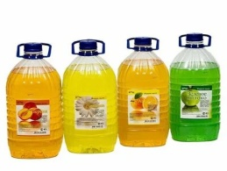 | Жидкое мыло (гипоаллергенное) предназначено для гигиенической обработки рук.  Состав: сульфоэтоксилат натрия, диэтаноламиды, глицерин, пропиленгликоль, лимонная кислота, хлористый натрий, парфюмерная композиция, краситель, консервант, вода.  Водородный показатель рН (от и до)-5,0 рН -8,5 рН. Норма водородного показателя рН жидкого мыла на жировой основе допускается не более 10,0;  ГОСТ 31696-2012 Продукция косметическая гигиеническая моющая. Общие технические условия или иному действующему ГОСТ.  Моющая продукция не должна оказывать общетоксического, кожно-раздражающего и сенсибилизирующего действия;  Внешний вид-Однородная однофазная или многофазная жидкость (геле- или кремообразная масса жидкая или густая) без посторонних примесей;  Концентрированное жидкое мыло, обладает приятным натуральным ароматом. Эффективно устраняет запахи и загрязнения в холодной воде.  Цвет, запах-свойственный цвету, запаху продукции конкретного названия; | Упаковка/фасовка.  Не менее 3л. не более 5л. бутыль | Литр | 175
7 | Полотно нетканое  ( как образец)  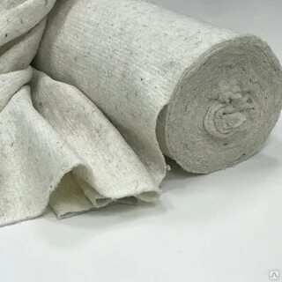 | Прошивное холстополотно используется для хозяйственных нужд. Материал для уборки помещений, мытья пола, стен.  Ширина полотна не менее 130±3 см.,  Плотность не менее 170±9г/м².  Тип сырья: натуральное, растительного происхождения.  Состав: 100% хлопок.  ГОСТ 14253-83«Полотна холстопрошивные обтирочные».Общие технические условия или иной действующей ГОСТ. | Рулон | метр | 100
8 | Мешки для мусора 30 литров  (как образец)  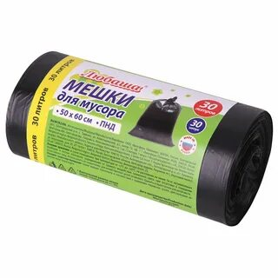 | Мешок мусорный из полиэтилена низкого давления, используются для сбора, хранения и утилизации мусора и бытовых отходов.  Состав: полиэтилен низкого давления.  Плотность материала не менее 10 микрон.  Длина не менее 60 см  Ширина не менее 50 см  ГОСТ 12302-2013«Пакеты из полимерных пленок и комбинированных материалов», общие технические условия или иной действующей ГОСТ. | Рулон  (от 20 шт. в рулоне) | Штук мешков | 80
9 | Мешки для мусора 60 литров  (как пример)  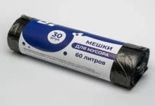 | Мешок мусорный из полиэтилена низкого давления, используются для сбора, хранения и утилизации мусора и бытовых отходов.  Состав: полиэтилен низкого давления. Плотность материала не менее 10 микрон.  Длина не менее 70 см  Ширина не менее 60 см  ГОСТ 12302-2013 «Пакеты из полимерных пленок и комбинированных материалов», общие технические условия или иной действующей ГОСТ.; | Рулон  (от 20 шт. в рулоне) | Штук мешков | 5160
10 | Мешки для мусора 120 литров  (как образец)  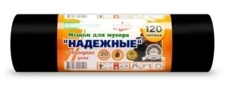 | Мешок мусорный из полиэтилена высокого давления, используются для сбора, хранения и утилизации мусора и бытовых отходов.  Состав: полиэтилен высокого давления. Плотность материала может варьироваться от 40 микрон.  Длина не менее 110 см.  Ширина не менее 70 см.  ГОСТ 12302-2013 «Пакеты из полимерных пленок и комбинированных материалов», общие технические условия или иной действующей ГОСТ.; | Рулон  (от 10 шт. в рулоне) | Штук мешков | 800
11 | Мешки для мусора 240 литров  (как образец)  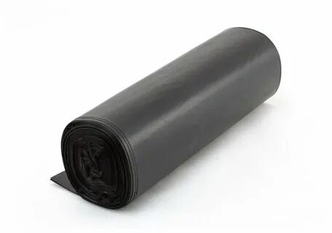 | Мешок мусорный из полиэтилена высокого давления, используются для сбора, хранения и утилизации мусора и бытовых отходов.  Состав: полиэтилен высокого давления. Плотность материала может варьироваться от 50 до 100 микрон.  Длина не менее 130 см.  Ширина не менее 90 см.  ГОСТ 12302-2013 «Пакеты из полимерных пленок и комбинированных материалов», общие технические условия или иной действующей ГОСТ.; | Упаковка от 5 шт. в рулоне | Штук мешков | 300
12 | Перчатки нитриловые неопудренные, нестерильные  (как образец)  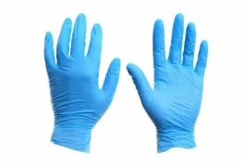 | Нестерильное изделие, изготавливаемое из нитрила для использования в качестве защитного барьера на руках медицинского работника во время осмотра/лечения пациента или для других санитарных целей;  Внутренняя поверхность перчаток- неопудренные для снижения риска контактного дерматита и не содержат антибактериальных веществ/материалов, текстурированные. Используется, главным образом, как двухсторонний барьер для защиты пациента/персонала от различной контаминации и минимизации риска аллергии на латекс. Изделие должно иметь соответствующие характеристики в отношении осязания и удобства использования, а также соответствующие физические свойства (например, прочность на растяжение, устойчивость к проколам, эластичность) и однотипные размеры (т.е., сопоставимость размеров).  Изделие для одноразового использования.  Одинарная толщина (в области пальцев) не менее 0,08 мм для механической прочности.  Длина перчатки не менее 250 мм для фиксации на предплечьи (удлиненная манжета). Текстура в области пальцев. Повышенной прочности.  Манжета снабжена укрепляющим венчиком.  Соответствие ГОСТ 52239-2004 «Перчатки медицинские диагностические одноразовые. Часть 1. Спецификация на перчатки из нитрил».  Размер: M, L.  1 пара = 2 шт. перчаток. | в картонной упаковке | пар | 3400
13 | Мыло туалетное (кусковое)  (как образец)  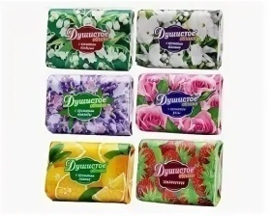 | Состав: натриевые соли жирных кислот животных жиров и растительных масел, вода, глицерин, парфюмерная композиция, диоксид титана, триэтаноламин, ди-этиленгликоль, ПЭГ-9, динатриевая соль ЭДТА, лимонная кислота, натрий карбоксиметилцеллюлозная, бензойная кислота, натрия хлорид.  Не допускаются на поверхности мыла трещины, полосы, выпоты, пятна;  Консистенция- твердая, в разрезе однородная;  ГОСТ 28546-2002 Мыло туалетное твердое. Общие технические условия или иному действующему ГОСТ. | Мыло в обертке. Не менее 90 гр. не более 100 гр. | кг | 100
14 | Мыло банное  (кусковое)  ( как образец)  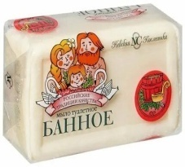 | Твердое, с обильным пенообразованием, применяется для санитарно-гигиенических целей.  В состав входят: натриевые соли, жирные кислоты, натуральные жиры и масла, вода, глицерин, ароматизирующие добавки.  Не допускаются на поверхности мыла трещины, полосы, выпоты, пятна;  Консистенция- твердая, в разрезе однородная;  ГОСТ 28546-2002 Мыло туалетное твердое. Общие технические условия или иному действующему ГОСТ. | Мыло в обертке.  Масса куска не менее  150 гр. | кг | 80
15 | Перчатки хозяйственные резиновые (латексные)  (как образец)  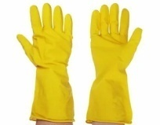 | Область применения: хозяйственно-бытовые работы, уборка помещений, дезинфекция.  Тип поверхности -текстурированная  Рифленое покрытие- да  Опудренные- нет  С манжетами- есть  Количество пар в упаковке -1 пары  Анатомическая форма-есть  Стерильные-нет  Длина перчаток- не менее -290 мм  Толщина слоя материалане менее 0,4мм.  ГОСТ 20010-93  «Перчатки резиновые технические. Технические условия»или иному действующему ГОСТ. | в индивидуальной упаковке каждая пара | пара | 620
16 | Моющее средство для стекол  ( как образец)  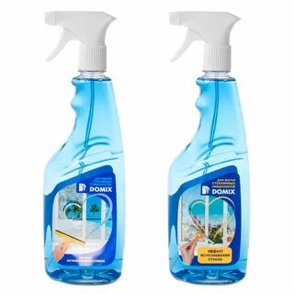 | Средство для мытья стекол должно быть предназначено для мытья оконных, витринных, мебельных, автомобильных стекол, стеклянных поверхностей бытовой техники, экранов мониторов и телевизоров, для очистки изделий из стекла, зеркал и кафеля. Не требует смывания.  Состав: вода, изопропиловый спирт, этиленгликоль, менее 5% АПАВ, тетранатриевая соль этилендиаминтетрауксусной кислоты, более 5% аммиака водного, парфюмерная композиция, консервант, краситель. | Пластиковая тара, с курком распылителем, объем не менее 500мл | литр | 50
17 | Перчатки х/б рабочие с напылением ПВХ  ( как образец)  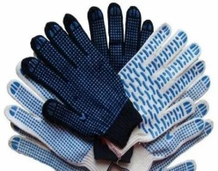 | Тип перчаток: перчатки хлопчатобумажные  Класс вязки: не менее 10  Количество нитей: не менее 5  Содержание хлопка: не менее 70%  Количество пар в одной пачке: 10.  Цвет любой. |  | пар | 180
18 | Губка металлическая для мытья посуды  (как образец)  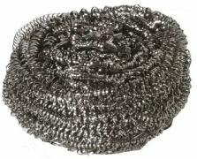 | Материал- металлическая предназначена для жесткого мытья сильнозагрязненной посуды.  Не покрывается ржавчиной после контакта с водой.  Цвет -серебристый  Форма-круглая, спиральная  Ручка-нет  Волокно не ломается в процессе использования, не колет руки.  Не теряет свою форму в процессе использования. Промывается водой, в ней не застревают остатки пищи.  Длина не менее -60мм и не более 80 мм  Ширина не менее-60 мм и не более 80мм  Высота не менее -25 мм | Индивидуальная упаковка, или по 3-5 штук в месте. | Шт. | 75
19 | Туалетная бумага  без втулки  (как образец)  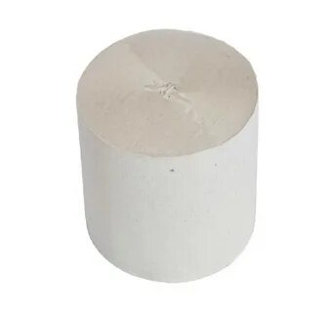 | Рулон без втулки, бумага однослойная, без перфорации, крепированная, цвета естественного волокна. Плотный рулон без повреждений.  Размер не менее -57 метров длина в рулоне.  Ширина рулона- не менее 90 мм; | Упаковка: индивидуальная бумажная обертка. | Шт. | 2200
20 | Шампунь для волос  (как образец)  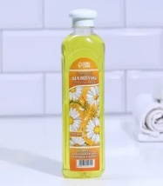 | Вид средства - шампунь;  Назначение - для удаления загрязнения волос;  Упаковка: пластиковый флакон с крышкой типа флип-топ;  Фасовка: ≥ 0,2 ≤ 0,5 (Литр; кубический дециметр);  Возрастная категория - для взрослых;  Наличие в составе растительных экстрактов - да;  Вид - жидкий;  Внешний вид - кремообразная густая масса без посторонних примесей;  Назначение - для всех типов волос;  Рн- нейтральный;  Наличие ароматической отдушки - да;  Наличие щелочей, красителей - нет; | Объем - Индивидуальное хранение. Упаковка -в полиэтиленовой спайке или картонные коробки | Литр;кубический дециметр | 360
21 | Зубная паста  ( как образец)  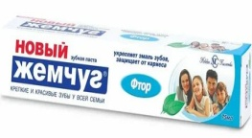 | Назначение: средство для поддержания гигиены полости рта;  профилактика кариеса-да;  Удаляет налет с поверхности зубной эмали, для ежедневного использования;  Обладает высокими чистящими и лечебно-профилактическими свойствами. Придает мятный, освежающий вкус, либо обладает фруктовым вкусом. Возможно добавление лечебных трав, фтора или кальция.  В составе содержит мелкодисперсные абразивные вещества: диоксид кремния и кальций карбонат, а также пенообразующие чистящие вещества.  ГОСТ 7983-99 Пасты зубные. Общие технические условия или иному действующему ГОСТ. | Упаковка/фасовка - не более 50 гр.  Точное значение указана с учетом норм выдачи на одного человека -каждому индивидуально. | Шт. | 1100
22 | Зубная щетка  (как образец)  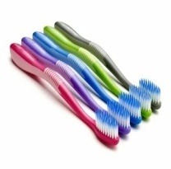 | Зубная щётка средней жёсткости.  Возрастная категория: Для взрослых.  ГОСТ 6388-91 Щетки зубные. Общие технические условия или иному действующему ГОСТ или ТУ.  Состав:  рабочая часть -синтетическое волокно,  ручка-пластик  Цвета-микс  Длина чистящей(рабочей) поверхности щетки – не менее 28 мм. | Индивидуальная упаковка-пакет | Шт. | 1100
23 | Сода кальценировнная  (как образец)  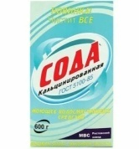 | Кальцинированная сода предназначена для чистки различных твердых поверхностей и удаления жира. Подходит для мытья сантехники, кафельной плитки, фарфоровой и эмалированной посуды. Также служит для уменьшения жесткости воды при стирке, кипячении тканей.  Состав: хлорид натрия 5% или более, но менее 15%, сульфат натрия более 30%, сода, кальцинированная более 30%.  ГОСТ 5100-85 или иной действующий ГОСТ или ТУ производителя | Упаковка массой не менее 400 гр. | кг | 15
24 | Абразивная губка  (как образец)  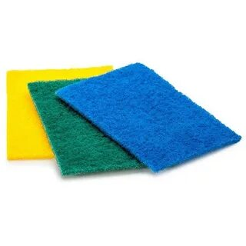 | Назначение- для мытья и чистки посуды, раковин, ванн, унитазов и других предметов, удаляют стойкие загрязнения;  Состав- абразивный материал, средней жесткости, состоит из нескольких слоев:  Размер: не менее 125 х80 х20мм.  Плотность не менее 500 г/м² | количество во в упаковке -не менее 3 штук. | Шт. | 170
25 | Губка для мытья посуды (как образец)  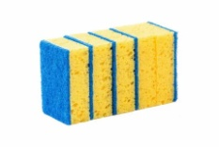 | Выполнена их структурного пористого поролона, имеет односторонний абразивный слой. Пористая структура хорошо впитывает воду, годится для очистки любых поверхностей, может сочетаться с различными моющими средствами.  Размер: не менее 100х66х35 мм | Упаковка  3-5шт. | Шт. | 200
26 | Чистящий гель «Санокс» или эквивалент  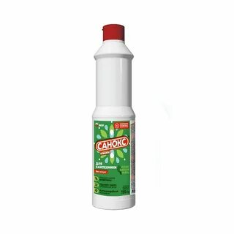 | Средство для очистки сантехники, несодержит хлор. Действующее вещество - щавелевая кислотадля чистки сантехнических изделий, различных фаянсовых изделий и кафеля от ржавчины, известковых отложений, органических и жировых загрязнений.  Состав средства:  -неионогенный ПАВ;  -кислоту лимонную;  -анионный ПАВ 5-15 %;  -кислоту щавелевую;  -краситель, ароматизатор. | 750 мл. | литр | 101,25
27 | Дезинфицирующее отбеливающее средство  "Белизна" или эквивалент  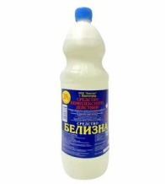 | Назначение - для мытья и дезинфекции поверхностей в помещениях.  Вид обрабатываемой поверхности: облицовочная, кафельная плитка, эмалированная, фарфоровая и другие поверхности, унитазы, мусорные ведра, санитарно-техническое оборудование (белье; посуда; уборочный инвентарь; уборочный инвентарь на предприятиях общественного питания).  Вид средства - жидкое отбеливающее;  Форма выпуска - жидкость.  Основное действующее вещество-хлор;  Состав: вода питьевая не менее 30%,  гипохлорид – 5% или более.  ГОСТ 32478-2013 или иной действующий ГОСТ или ТУ производителя . | Объем упаковки - не менее 1 литр.  Вид упаковки: бутылка пластиковая (пластиковая или канистра). | литр | 6
28 | Полотно вафельное  ( как образец)  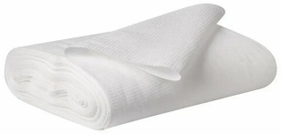 | Полотно тканное. Ширина не менее 45см.  Плотность от 120 г/м²  Состав: хлопок 100%. Цвет: белый. | рулон | м | 25
29 | Инвентарь хозяйственный -щетка "Утяжок"  ( как образец)  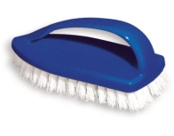 | Щетка для бытовых нужд с ручкой. Состоит из колодки с ручкой размером не менее 5,7*14,5 см и щетины средней жесткости . Материал изделия -пластик. Длина щетины не менее 1,5 см и не более 2,3см. Волоски должны крепко держаться на корпусе, не ломаться даже при жесткой обработке поверхности, но не повреждать ее. Щетина щетки должна быть устойчива к бытовой химии и горячей воде. |  | шт. | 31
30 | Тряпкодержатель (швабра) для уборки ( как образец)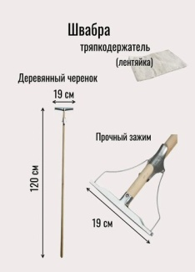 | Тряпкодержатель - «лентяйка» швабра с металлическим креплением, ручка деревянная длина не менее 120 см. Оснащён механизмом для крепления моющей части длина не менее 19 см. Состоит из древка и поперечины, жестко закрепленной на конце древка, а также зажимного устройства тряпки. Зажимное устройство имеет проволочную рамку, в которую продевается тряпка и рычаг, соединенный с рамкой, шарнирно закрепленный на древке. |  | шт. | 50
31 | Щетка палубная (полотерная) с черенком  ( как образец)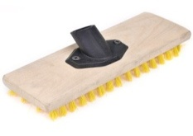 | Высокопрочная щетка выполнена из искусственного жесткого ворса на деревянной/пластиковой колодке. Высота ворса 3-4см. Применяется для чистки загрязнений на бетонных, кафельных и деревянных поверхностях, с применением жидких моющих средств.  Щетка комплектуется черенком, размеры щетки не менее 215*80*20 мм. Крепление к черенку пластик или металл. Черенок деревянный. |  | шт. | 32
32 | Щетка для пола с черенком ( как образец)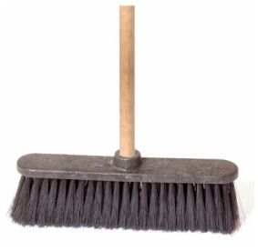 | Щетка предназначена для подметания пола и уборки сухого мусора в помещениях. Выполнена из искусственного ворса (полипропилена) на пластиковой круглой колодке, не менее 20см шириной.  Ворс высотой не менее 7см.  Щетка комплектуется деревянным черенком, диаметром не менее 22мм. |  | шт. | 15
* в случае предложения другой фасовки, расчет продукции по количеству производится в предложенной упаковке с сохранением общего объема поставки и только по согласованию с Заказчиком.
*во всех случаях, когда в Технической части или в приложениях к ней (при наличии) имеются ссылки на конкретные стандарты и нормы, которым должны соответствовать поставляемые товары, применяются положения последнего выпущенного или пересмотренного издания соответствующих действующих стандартов и норм, если иное специально не предусмотрено такими стандартами и нормами. В случае если к моменту начала или в процессе исполнения обязательств по договору отдельные стандарты и нормы утратят силу, такие стандарты и нормы будут иметь рекомендательный характер в части, не противоречащей действующим к такому моменту нормативным актам.
*требования к упаковке товаров установлены Заказчиком для удобства обеспечения норм выдачи товаров хозяйственного назначения.
7. Требования эквивалентности:Товар - эквивалент должен обладать абсолютно идентичными характеристиками (физическими, химическими, эксплуатационными, техническими, функциональными, потребительскими) по сравнению с товаром, указанным в спецификации. Единственное допустимое различие между товарами, это – производитель и товарный знак.
8. Общие требования к товару, качеству товара:
Поставляемый товар должен быть новым, который не был в употреблении.
Документы, подтверждающие качество товара, предоставляются при поставке товара:
-декларация о соответствии или сертификаты соответствия (при наличии) и иные документы, подтверждающие безопасность товара и удостоверяющие соответствие товара государственным санитарно-эпидемиологическим правилам и нормам.
Качество товара должно соответствовать установленным требованиям государственных стандартов качества в соответствии с действующим законодательством Российской Федерации и требованиям, предъявляемым международными стандартами качества.
9. Стоимость товара: В стоимость товара входит стоимость указанного в Спецификации товара, стоимость упаковки, тары, маркировки, расходы на перевозку, погрузку, разгрузку, доставку до места Заказчика, а также все расходы Поставщика по страхованию, уплате сборов и других обязательных платежей в соответствии с законодательством РФ.
10. Требования к транспортированию: Товар поставляется по адресу Заказчика за счет Поставщика, посредством закрытого транспорта, исключающего возможность воздействия внешних факторов на товар, либо ТК с обязательным информированием Заказчика о номере трека в день отправки товара в адрес Заказчикав сопровождении полного комплекта всех необходимых документов, согласно условиям договора.
11. Требования к приемке товара:Поставщик, либо уполномоченное им лицо, при передаче товара обязан предоставить Заказчику следующие документы (в том числе по качеству товара):
- документы, подтверждающие соответствие качества и безопасности товара требованиям законодательства РФ (либо их заверенные копии):
- декларацию о соответствии или сертификат соответствия (для товара, подлежащего декларированию соответствия или обязательной сертификации наличии в соответствии с требованиями законодательства Российской Федерации);
- иные документы, подтверждающие безопасность товара и удостоверяющие соответствие товара государственным санитарно-эпидемиологическим правилам и нормативам: санитарно-эпидемиологическое заключение и т.п. (при наличии);
- счет на оплату, счет-фактуру (при наличии);
- товарную накладную ТОРГ-12, счет-фактуру или универсальный передаточный документ (УПД);
Поставщик гарантирует поставку товаров, остаточный срок годности которых на момент их передачи Заказчику должен составлять не менее 9 месяцев.
12. Требования по сроку и месту поставки:
Поставка осуществляется транспортом Поставщика (с условием погрузки товара силами Поставщика) в любой рабочий день недели с понедельника по пятницу с 8:00 до 15:00ч,
В ТЕЧЕНИЕ 20 (ДВАДЦАТИ) КАЛЕНДАРНЫХ ДНЕЙ, с момента подписания договора сторонами.
Разгрузка при приемке товара осуществляется силами Заказчика.
Адрес поставки :623950, Свердловская область, г.Тавда пер. Сельский,9
Место поставки: ГАСУСО СО «Тавдинский ПНИ»

Составил:
Заместитель директора М.Н.Полуектова

Согласовано:
Главный бухгалтер ________________________________________________________Е.В. Нестерова
Юрисконсульт ___________________________________________________________С.Ю.Кудряшова
Специалист по закупкам___________________________________________________В.А.Иванов

